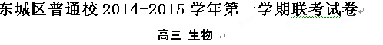
命题校：北京市第二十一中学 2014年11月
本试卷共 12 页， 80 分，考试时间为 100 分钟。请考生务必将答案写在答题卡上，在试卷上作答无效。考试结束后，将本试卷和答题卡一并交回。祝各位考生考试顺利！
第Ⅰ卷

第Ⅰ卷,选择题部分,1-30题，共30分；每题只有一个正确答案，将所有答案填涂在答题卡。
- 在生产生活中广泛运用细胞呼吸的原理，下列叙述不正确的是
A. 及时为板结的土壤松土透气能保证根细胞的正常呼吸
B. 慢跑促进人体细胞的有氧呼吸，使细胞产生较多能量
C. 皮肤破损较深的患者，应及时到医院注射破伤风抗毒血清
D. 透气性好的“创可贴”可保证人体细胞的有氧呼吸
- 右图所示细胞分裂过程中一条染色体上DNA含量的变化情况。下列不正确的是
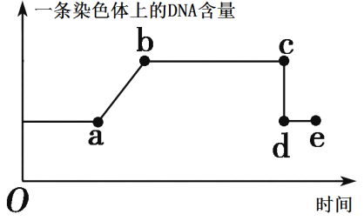
A. a→b可表示DNA分子复制
B. b→c可表示有丝分裂前期和中期
C. c→d可表示染色体的着丝点分裂
D. d→e可表示有丝分裂间期过程
- 研究发现，诱导人体表皮细胞使之具有胚胎干细胞活动特征，且这些细胞可以转变为心脏和神经细胞。下列与此有关的说法不正确的是
A. 诱导后的细胞具有分裂和分化能力 B. 人体表皮细胞具有全能性
C. 该研究说明细胞分化是可以逆转的 D. 该研究可以为治疗心血管绝症提供帮助
- 下列有关细胞凋亡叙述不正确的是
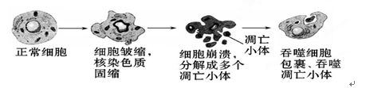
A. 细胞皱缩、核染色质固缩表明细胞处于衰老状态
B. 图示过程只发生在胚胎发育过程中
C. 吞噬细胞吞噬凋亡小体与溶酶体有关
D. 细胞凋亡是由遗传物质控制的，与细胞坏死有明显区别
- 下列基因的遗传无法符合孟德尔遗传定律的是
A. 同源染色体上的等位基因 B. 位于非同源染色体上的基因
C. 一对性染色体上的等位基因 D. 同源染色体上的非等位基因
- 有关黄色圆粒豌豆（YyRr）自交的表述，正确的是
A. 黄色圆粒豌豆（YyRr）自交后代有9种表现型
B. F₁产生的精子中，YR和yr的比例为1∶1
C. F₁产生YR的卵细胞和YR的精子的数量比为1∶1
D. 基因的自由组合定律是指F₁产生的4种精子和4种卵细胞自由结合
- 有一对等位基因的杂合体（F₁）与隐性纯合类型测交，测交子代表现型及比例直接反映的是
A. F₁的基因组成 B. F₁的基因行为
C. F₁的表现 D. F₁的配子种类及比值
- 科研人员从南瓜的某一品种中发现了一株突变型植株（H-f），进行相关杂交实验，结果如表2，据此分析下列选项正确的是
表1：H与H-f的性状比较
植株  性状 | H  （野生型） | H-f  （突变型）
果形 | 扁圆形 | 长纺锤形[]
单果质量 | 1.12 | 1.37

表2：杂交实验及结果
组别 | 杂交组合 | 结果（野生型:突变型）
1 | ♂H-f × ♀H | 47:0
2 | ♀H-f × ♂H | 43:0
3 | F₁自交 | 40:12
4 | F₁×H | 49:0

A. F₁自交，子代性状分离比接近于4:1
B. 南瓜果形的扁圆形和长纺锤形称为相对性状
C. 通过第1、2组实验，可判断突变型为显性性状
D. F₁自交得到的数据，判断突变基因的遗传符合基因的自由组合定律
- 一对表现正常的夫妇，生了一个既是红绿色盲又是XYY的孩子，色盲致病基因的来源、XYY的病因发生的时期分别是
A. 与母亲有关、减数第二次分裂 B. 与父亲有关、减数第一次分裂
C. 与父母亲都有关、受精作用 D. 与母亲有关、减数第一次分裂
- 下列关于人类性别决定与伴性遗传的叙述，正确的是
A. 人的性别决定方式是XY型和ZW型
B. 性染色体上的基因都与性别决定有关
C. 性染色体上的基因都随性染色体传递
D. 伴性遗传均有交叉遗传和隔代遗传现象

- 为了鉴定个体8与本家族的亲缘关系，下列方案可行的是
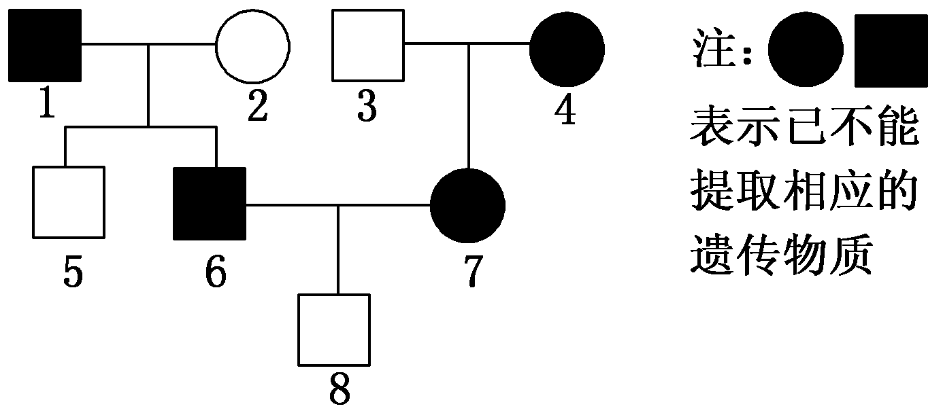
A. 比较个体8与2的常染色体DNA序列
B. 比较个体8与3的Y染色体DNA序列
C. 比较个体8与5的Y染色体DNA序列
D. 比较个体8与2的X染色体DNA序列
- CCTV－4“国际频道”曾报道，广东出入境检疫部门连续两次从美国进口冻猪肾和加拿大进口冻猪肉中检测出兽药残留物—莱克多巴胺。这种兽药对人体细胞的毒性大小可以采用的检测技术是
A. 组织培养技术 B. 细胞融合技术
C. 动物细胞培养 D. 基因拼接技术
- 下列技术或方法与原理相符的是
A. 人参细胞培养和杂交瘤细胞的培养——细胞全能性
B. 植物组织培养和制备单克隆抗体——细胞增殖
C. 原生质体融合和动物细胞融合——细胞膜的流动性
D. 纤维素酶、果胶酶处理植物细胞壁——酶的高效性
- 下列关于生态工程建设的叙述正确的是
A. 窦店农村综合发展型生态工程是一个样板，各地可以照搬
B. 生态农业的建立不能提高各营养级间能量的传递效率
C. 不同的生态工程体现的原理完全相同
D. 生态工程建设的目的只在于恢复生态
- 下列生物学实验及操作，不合理的是
选项 | 实 验 | 实验操作
A | 探究酵母菌的呼吸方式 | 用溴麝香草酚蓝溶液检测酒精浓度
B | 叶绿体色素的提取和分离 | 用层析液分离出四条色带
C | 观察细胞质壁分离现象 | 撕取紫色洋葱的外表皮作为观察材料
D | 观察细胞有丝分裂 | 选择根尖分生区作为观察材料

第Ⅱ卷

第Ⅱ卷,非选择题部分，31-36题，共50分;将所有答案填写在答题纸上。

- （8分）0某植物的花色有紫色、红色和白色三种类型，下表为该植物纯合亲本间杂交实验的结果，请分析回答：

组[学&科&] | 亲本 | F₁ | F₂
1 | 白花×红花 | 紫花 | 紫花：红花：白花=9：3：4
2 | 紫花×红花 | 紫花 | 紫花：红花=3：1
3 | 紫花×白花 | 紫花 | 紫花：红花：白花=9：3：4

- 该性状是由 对独立遗传的等位基因决定的，且只有在 种显性基因同时存在时才能开 花。
- 若表中红花亲本的基因型为aaBB，则第1组实验中白花亲本的基因型为 ，F₂表现为白花的个体中，与白花亲本基因型相同的占 ；若第1组和第3组的白花亲本之间进行杂交，后代的表现型应为 。
- 若第3组实验的F₁与某纯合白花品种杂交，请简要分析杂交后代可能出现的表现型比例及相对应的该白花品种可能的基因型：
①如果杂交后代紫花与白花之比为1：1，则该白花品种的基因型是 ；
②如果 ，则该白花品种的基因型是aabb。

- （8分）某种果蝇长翅(A)对残翅(a)为显性，直翅(B)对弯翅(b)为显性，红眼(D)对白眼(d)为显性。现有这种果蝇的一个个体，基因组成如图所示，请回答下列问题：
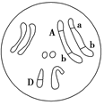
- 长翅与残翅、直翅与弯翅两对相对性状的遗传是否遵循基因自由组合定律？
______，理由是 。
- 该果蝇的初级精母细胞产生精细胞时，在染色体不发生交叉互换情况下，基因A与a分离的时期是 ，形成精细胞的基因型为 。
- 若该果蝇与基因型为aabbX^{d}X^{d}的雌果蝇交配，后代中表现型为 ，其比例为___。[]
- 若在该果蝇的群体中，选择两个亲本进行杂交，使后代中雌性全部为红眼，雄性一半为红眼，一半为白眼，这两个亲本的基因型为 、 。

- （10分）我们日常吃的大米中铁含量极低，科研人员通过基因工程等技术，培育出了铁含量比普通大米高60%的转基因水稻，改良了稻米的营养品质。下图为培育转基因水稻过程示意图，请分析回答。

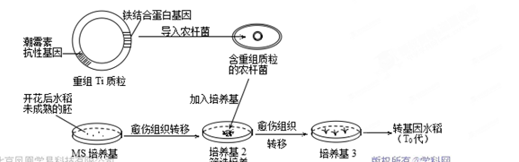
- 铁结合蛋白基因来自菜豆，且基因的脱氧核苷酸序列已知，可以用 法获得此目的基因或 扩增目的基因。
- 构建重组Ti质粒时，通常要用 分别切割 。将重组Ti质粒转入农杆菌时，可以 处理农杆菌，使重组Ti质粒易于导入。
- 将含有重组Ti质粒的农杆菌与水稻细胞经过 获得的愈伤组织共同培养时，通过培养基2的筛选培养，可以获得 ；因为培养基3与培养基2的区别是 的浓度比例，所以在培养基3中经过 可获得完整植株。检测培育转基因水稻的目的是否达到，需要检测转基因水稻 。

东城区普通校2014-2015学年第一学期联考试卷
高三 生物 （答案）
第Ⅰ卷选择题（每题1分，共30分）

题号 | 16 | 17 | 18 | 19 | 20
答案 | D | D | B | B | D
题号 | 21 | 22 | 23 | 24 | 25 |  | 26 | 27 | 28 | 29 | 30
答案 | B | D | B | A | C |  | C | C | C | B | A

第Ⅱ卷非选择题 （每空1分，共50分）

34．（8分）
（1）两 两 紫
（2）AAbb 1／4 全为白花
（3）①AAbb ②杂交后代紫花：红花：白花=1：1：2

